Hogyan jutnak az adatok a számítógépbe?
Billentyűzet
Angol neve: keyboard. A billentyűzet a számítógépek szabványos bemeneti perifériája. Több elnevezés is használatos manapság: pl. klaviatúra, tasztatúra.
A billentyűzet a számítógépet üzemeltető parancsok, és a feldolgozandó adatok bevitelére szolgál.
Funkcióik alapján a billentyűzet gombjai jól meghatározható csoportokra oszthatók:
- Alfanumerikus billentyűzet (betűk, Enter, Space, Alt, Shift…)
- Funkcióbillentyűk (ESC, F1, F2…)
- Számbillentyűzet (1, 2, 3…)
- Navigációs billentyűk (kurzormozgató nyilak, Insert, Home, End…)

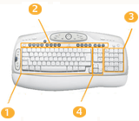

Egér
Az egér (Mouse) egy olyan eszköz, amelyet a felhasználó mozgatni tud egy síkfelületen annak érdekében, hogy a kurzort a képernyőn egy bizonyos pont fölé vigye, és innen valamilyen műveletet indítson el. Ez utóbbi feladat ellátásához az egeret két vagy három nyomógombbal is felszerelik.
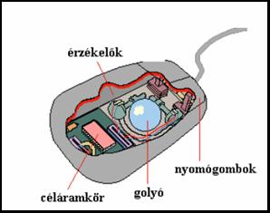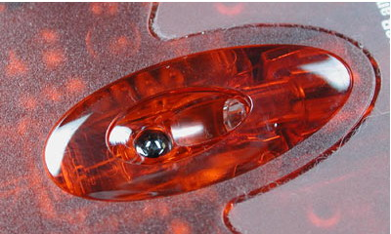

Típusai:

- Optomechanikus (görgős)
- Optoelektronikus (köznyelvben „optikai”)
Érintőpad és nyomásérzékelő párna
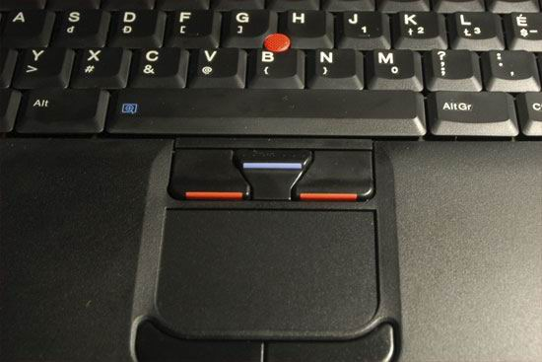
Az egér funkcióját teljesíti a laptop vagy asztali PC billentyűzetébe épített érintőpad (a kurzor ujjunknak a padon történő elmozdulása). A nyomásérzékelő párna, az egér funkcióin túl képes arra is, hogy a nyomás intenzitását is visszaadja, több fokozatban, és így rajzoló programoknál különböző színintenzitás-erősséget lehet hozzárendelni a különböző nyomásértékekhez.
Szkenner (lapolvasó)
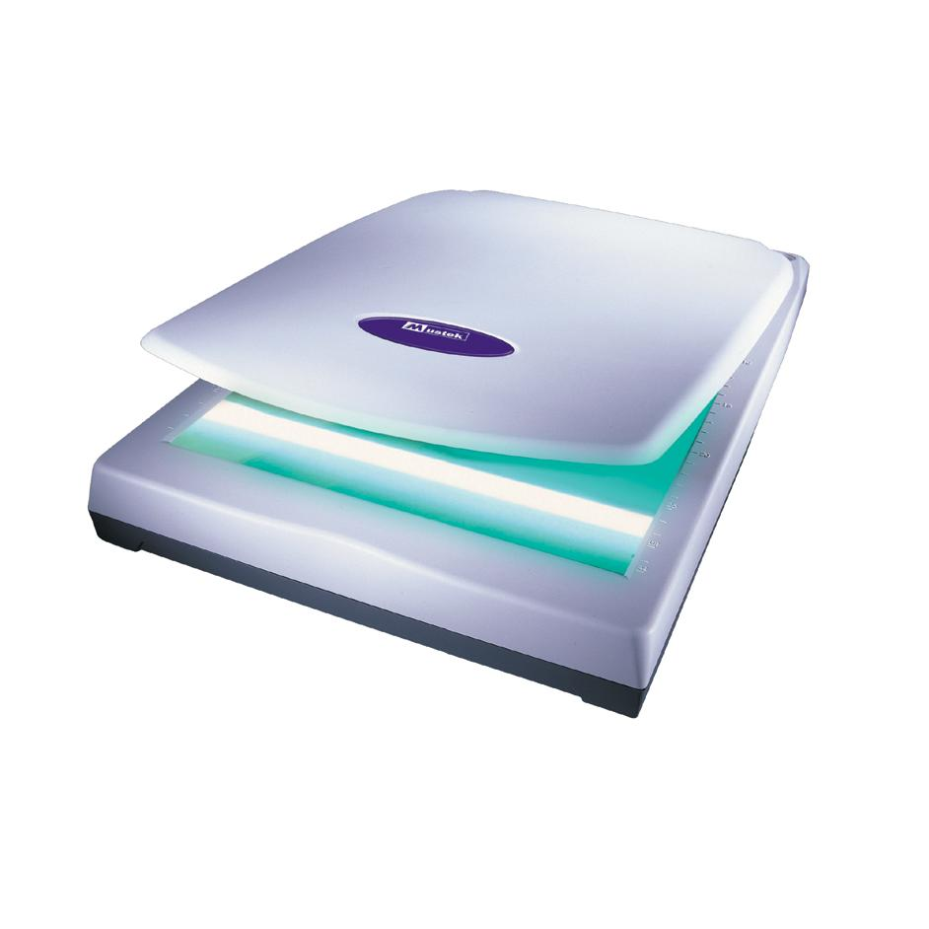
A szkennerek optikai beviteli eszközök, amelyek képesek a papírról vagy más tárgyról visszaverődő fényben érzékelni, és ezt digitális formában átadni a feldolgozó programnak.
A szkenner legfontosabb jellemzője a felbontás, mely az eszköz által érzékelt képpontok számát jelenti inchenként (dpi = dot/inch).
A korszerű szkennerek legalább 24 bites színmélységgel dolgoznak, azaz minden pont minden egyes alapszínéről egy bájtnyi adatot tárolnak el.

Vonalkód olvasó
Ezzel az eszközzel könyvtárakban, nagyobb bevásárlóközpontok áruházak pénztárainál gyakran találkozunk.
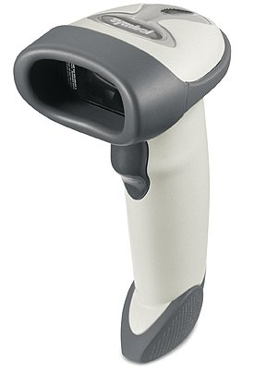

Érintőképernyő
Az adatbevitel legkönnyebb módja talán az ujjaink érintésével végzett adatbevitel.
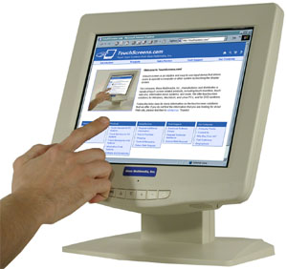
Az érintőképernyő lehetővé teszi, hogy a felhasználó a képernyő egy meghatározott részét megnyomva utasítást válasszon ki. A képernyő felismeri az érintés helyét, s a felhasználó annak megérintésével tudja a kurzort mozgatni.
Az érintőképernyő használata megszokott az áruházi zöldséges mérlegeknél, a gyorséttermek pénztárgépeinél és az utcai, intézményi információs pultoknál.

